РУКОВОДИТЕЛЯМ, методистам, тренерам, специалистам по кадровому делопроизводству организаций, осуществляющих деятельность в области физической культуры и спорта

Уважаемые коллеги!
Центр ЦФКС «АНО ДПО СИПППИСР» предлагает вам
20 июня 2019 г. в 15.00
принять участие в семинаре
«Внедрение профессиональных стандартов в организациях, осуществляющих деятельность в области физической культуры и спорта»

Курс ведёт руководитель Центра ЦФКС «АНО ДПО СИПППИСР» Сорокина Елена Львовна канд. пед. наук, доцент (опыт работы в сфере «Физическая культура и спорт» более 30 лет).
Целевая аудитория: тренеры, инструкторы-методисты, руководители организации (подразделения организации), специалисты по кадровому делопроизводству организаций, осуществляющих деятельность в области физической культуры и спорта.

Семинар будет проходить по адресу: г. Новосибирск, ул. Добролюбова, 18/1 (вход с торца), аудитория 2.
Тел.: 285-54-66 (доб. 712), 8 (905) 953-68-86.
Начало работы семинара: 20 июня 2019 г. в 15:00.
Продолжительность мероприятия: 1,5 ч.
Адрес электронной почты: science@sispp.ru

Формы участия (семинар): очная (слушатель), заочная (онлайн просмотр), заочная (офлайн просмотр).

Слушатели курса по его окончанию получат:
- Сертификат участника (стоимость 500 руб.).
- По дополнительному запросу – удостоверение о повышении квалификации (36 часов) в соответствии с профессиональными стандартами: «Тренер» Е/01.6)», «Инструктор-методист F/03.6», «Руководитель организации (подразделения организации), осуществляющей деятельность в области физической культуры и спорта» F/03.7» (стоимость 3500 руб.).
- Пакет методических материалов и универсальные алгоритмы для внедрения профессиональных стандартов.
- Персональную консультацию.
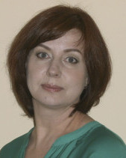 | Кратко об авторе курса:  Сорокина Елена Львовна канд. пед. наук, доцент, опыт работы в сфере ФКиС 30 лет  Является научным редактором сборников Международной научно-практической конференции «Наука и социум» (РИНЦ), Всероссийской научно-практической конференции «Перспективные научно-практические исследования»  2007 г. – защита диссертационного исследования по специальности 13.00.08 – Теория и методика профессионального образования  2010 г. – присвоено ученое звание доцента  Опыт работы в системе высшего образования – 30 лет  2010–2019 гг. 3 Больших золотых, Малая золотая медаль, 2 Серебряных медали конкурса «ЗОЛОТАЯ МЕДАЛЬ ITE» («УчСиб», «ITE Сибирь», г. Новосибирск) за инновационные образовательные проекты.  Автор более 70 научных публикаций, из них 10 учебно-методических работ.

Страница курса на сайте АНО ДПО СИПППИСР.

Программа курса

Семинар | ПК 36 часов (по запросу) | Консультирование | Дополнительные материалы
Продолжительность семинара 1,5 часа | Общий объём курса составляет 36 часов с выдачей сертификата о повышении квалификации  ОБРАЗЕЦ | Все слушатели смогут проконсультироваться по вопросам внедрения профессиональных стандартов | Слушателям будут отправлены дополнительные материалы и универсальные алгоритмы

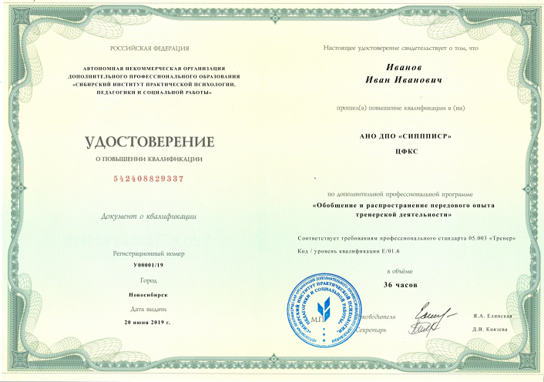

Руководитель Центра физической культуры и спорта АНО ДПО «СИПППИСР»: Сорокина Елена Львовна – кандидат педагогических наук, доцент
Тел.: 8-913-202-06-03
Если у Вас возникли вопросы, задайте их нашим специалистам.
Тел.: 8-961-218-94-03
Адрес электронной почты: institute@sispp.ru
АНО ДПО «СИПППИСР» http://sispp.ru/
АНО ДПО «СИПППИСР» Центр Физической культуры и спорта http://sispp.ru/fiz_centr/

